**Министерство образования и науки Российской Федерации**

ФЕДЕРАЛЬНОЕ ГОСУДАРСТВЕННОЕ АВТОНОМНОЕ ОБРАЗОВАТЕЛЬНОЕ УЧРЕЖДЕНИЕ ВЫСШЕГО ОБРАЗОВАНИЯ

“САНКТ-ПЕТЕРБУРГСКИЙ НАЦИОНАЛЬНЫЙ ИССЛЕДОВАТЕЛЬСКИЙ УНИВЕРСИТЕТ ИНФОРМАЦИОННЫХ ТЕХНОЛОГИЙ, МЕХАНИКИ И ОПТИКИ”



**Лабораторная работа №1. “Перевод чисел между   
различными системами счисления”.**

ФИО студента, вариант: Железнов Никита Сергеевич, 31 вариант

Направление подготовки (специальность): 09.03.04

Группа: P3119

ФИО преподавателя: Балакшин Павел Валерьевич

**Санкт-Петербург, 2021.**

Оглавление

Задание. 3

Основные этапы вычисления. 3

Вывод. 4

# Задание.

Необходимо перевести число A, заданное в системе счисления B, в систему счисления C.

# Основные этапы вычисления.

Если число А задано в 10-ичной системе счисления, то для перевода в систему счисления C нам нужно делить число А на основание С. В итоге получаем целую часть и остаток. Если целая часть больше или равна С, то снова делим на основание. Получаем целую часть и остаток. Как только целая часть станет меньше С, выписываем сначала последнюю целую часть, а затем все остатки в обратном порядке.

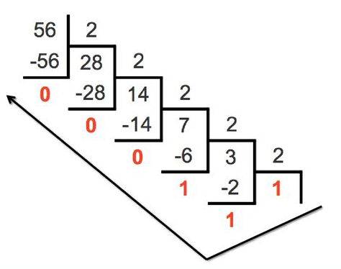

Если число А необходимо перевести в 10-ичную систему счисления, то необходимо пронумеровать числа справа налево для того, чтобы каждое число в системе счисления С умножить на С в соответствующей степени. Потом необходимо все сложить. Получим результат в 10-ичной системе счисления.

Для перевода из СС-N в СС-NK необходимо:

1. Дополнить число, записанное в систему счисления с основанием N, незначащими нулями так, чтобы количество цифр было кратно K.
2. Разбить полученное число на группы по K цифр, начиная от нуля.
3. Заменить каждую такую группу эквивалентным числом, записанным в СС с основанием NK.

Для перевода из СС-NK в СС-N необходимо:

Заменить каждую цифру числа, записанного в СС с основанием NK, эквивалентным набором из K цифр СС с основанием N.

# Вывод.

Выполняя данную лабораторную работу, я научился переводить из одной системы счисления в другую.

**Список используемой литературы:**

1. Андреева Е.В., Фалина И.Н. Системы счисления и компьютерная арифметика. Изд. 2-е. – М.: Лаборатория Базовых Знаний, 2000 г. – 248 с.: ил.
2. Гашков С.Б. Системы счисления и их применение. МЦНМО, 2004 г., 52 стр.